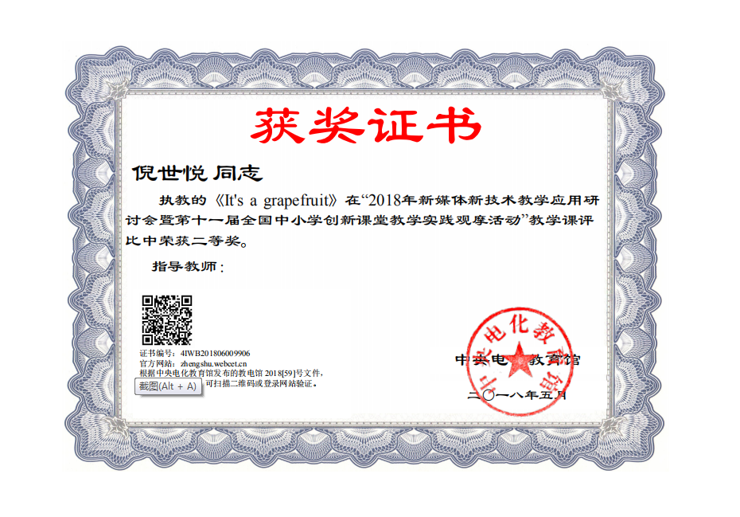

2018年观摩活动教学设计表

|  |  |  |  |  |  |  |  |
| --- | --- | --- | --- | --- | --- | --- | --- |
| **一、基本信息** | | | | | | | |
| 学校 | | 天津市宝坻区街道教委海滨小学 | | | | | |
| 课名 | | It’s a grapefruit. | | | 教师姓名 | 倪世悦 | |
| 学科（版本） | | 人教（精通）2011课标版三年级起点（郝建平）主编 | | | 章节 | Unit 6 Lesson 31 | |
| 学时 | | 1学时 | | | 年级 | 五年级 | |
| 二、教学目标  1.语言能力  （1）在学习水果的情境中，通过听、说、读、写活动，学生能够准确理解、吸收与运用生单词grapefruit和coconut。  （2）学生能够准确理解本课重点句型What’s this? It’s a grapefruit. What’s that?  It’s a coconut.自主熟练地询问近处/远处的水果并能够对水果进行颜色、形状、口感的描述。  （3）能够在情境中，自然说出句型Can I have one? Yes. But not these. We’ll buy one in a shop. I’ll buy one for you.  2.思维品质  (1)学生通过观察，发现fruit是由fan、ruler、umbrella、ice cream、train五个单词的首字母构成，培养学生认真观察的能力，拓宽学生对单词的思考空间。  (2)通过学习grapefruit这个合成词，引发学生思考并进行新旧知识联系，从而列举出更多地合成词。  3.文化品格  （1）通过创境激情，设置悬念、拍手唱歌等方式，让学生体会英语学习的乐趣，从而爱上英语。  （2）本课在教师的引导下，学生将会留意生活中出现的标志牌，遵守公共规则，成为好孩子，形成良好的品格，做有道德的人。  4.学习能力  （1）学生通过在小组间不断地操练对话，培养学生小组合作的能力。  （2）学生通过grapefruit这个合成词，发现构词规律，引发学生进一步思考。 | | | | | | | |
| 三、学习者分析  五年级大部分学生对英语兴趣浓厚，接受能力较快，但部分学生兴趣不高。对于本课他们已有一定的知识储备，能够说出what’s this/that？It’s a/an…，能够在具体语境中听懂yummy和It’s so big.等谈论口感和外观的表达。 | | | | | | | |
| 四、教学重难点分析及解决措施  1.教学重点  本课教学重点 What’s this? It’s a grapefruit. What’s that? It’s a coconut.先学习单词grapefruit和coconut，采用高低音、变换音调、拼读的形式操练这两个单词。教师分别拿近、拿远含有这两个单词的图片来询问学生What’s this/that? 学生回答It’s a grapefruit. It’s a coconut.教师示范后，学生小组间操练并展示。  2.教学难点  Can I have one? Yes. But not these. We’ll buy one in a shop.通过创设来到coco农场的情境，漫步于农场中，发现如此多的grapefruit，教师对学生说I want to have one. 询问学生Do you want to have one? 因为coco是农场的主人，教师引导学生一起大声询问coco：Can I have one?播放coco的回答：Yes. But not these. We’ll buy one in a shop.并出示字幕，教师反复询问学生两遍，让学生在此情境中多加练习。之后，教师示范对话，引导学生小组间操练并展示4组对话。 | | | | | | | |
| 五、教学设计 | | | | | | | |
| 教学环节 | 起止时间（’”- ’”） | | 环节目标 | 教学内容 | 学生活动 | | 媒体作用及分析 |
| Warming-up |  | | 1.复习旧知，引出关键词fruit；  2.激发学生学习水果的热情。 | 5个单词的复习；唱水果歌 | 学生依据图片说出单词；拍手唱歌 | | 设置悬念，激发学生思考；播放视频，听觉刺激。 |
| Presentation |  | | 1.学习单词grapefruit和coconut以及重点句子Can I have one? Yes. But not these. We’ll buy one in a shop.  2.学习难点句子  3.引导学生遵守公共规则。  4.学会表达品尝的句子和购买的欲望。 | Ask and answer；在农场情境中突破教学难点。渗透情感和价值观。亲身试吃，用英语询问水果的口感，学生积极参与。 | 询问近处/远处的水果，学习单词grapefruit和coconut；师生问答、小组操练中突破难点句子；  观看公共场所的标志牌，学生萌发遵守公共规则的意识。品尝水果、小组间操练句子。 | | 动画设置，激发学生好奇心和思考；设置相对真实的情境，便于学生理解。 |
| Practice |  | | 课文的学习，理解掌握课文。 | 课文的学习 | 读课文、分角色朗读；回答问题 | | 动画的播放，让学生感受相对真实的语言环境。 |
| Production |  | | 输出本课所学语言。 | 生成新的对话 | 小组间练习对话，展示对话。 | | 图片为学生提供语言情境。 |
| 六、教学流程图 | | | | | | | |
| Fruit what’s this/that? It’s a grapefruit/ coconut.  farm Can I have one? Yes. But not these. We’ll buy one in a shop .  shop Is it yummy? Yes, I’ll buy one for you. 课文 听、读、回答问题 生成新的对话 homework | | | | | | | |

注：此模板可另附纸，为教学案例和教学论文的发表奠定基础。